**LAPORAN ANALISIS MEMBUAT APLIKASI TENTANG GELANDANGAN/PENGAMEN/**

**PENGEMIS**



**Nama: Muhammad Rizki Fauzi**

**NPM : 2042014**

**IF-A**

**Deskripsi Umum Aplikasi**

Persoalan tentang Gelandangan/Pengemis/Pengamen yang menggangu ketertiban umum dan kadang menganggu orang lain saat pada di Jalanan atau diluar Rumah, dilansir Menteri Sosial Agus Gumiwang Kartasasmita (2019) mengatakan bahwa diperkirakan masih ada sekitar 77.500 Gelandangan dan Pengemis yang tersebar di Kota-kota besar di indonesia, dengan ini saya membuat aplikasi untuk melapor kejadian yang tidak mengenakan dari mereka, dengan nama FindSoul App, bagaimana caranya?.

Caranya adalah pertama Aplikasi ini adalah aplikasi pelapor jika ada yang membuat rusuh dari mereka, dengan cara memfoto kejadian, dan melaporkan dimana letak geografis kejadiannya, lalu pihak Kepolisian, Satpol PP atau pihak RSJ akan bertindak, ada level Acaman yaitu pertama Meresahkan, kedua Gangguan Jiwa, ketiga Acaman Kekerasan, para pihak akan menerima sebuah level ancaman sesuai dengan user input, level pertama oleh Satpol PP, kedua oleh RSJ, ketiga Kepolisian, dan juga para Gelandangan/Pengemis/Pengamen yang meresahkan akan diamankan sesuai dengan level ancaman nya, misalnya level acaman Kedua maka pihak RSJ akan bertanggung jawab untuk menenangkan Gangguan Jiwa dari mereka dan akan dibawa oleh pihak RSJ untuk masuk ke Rumah Sakit Jiwa, Aplikasi ini perlu kontribusi warga sekitar, karena pihak pertama yang melaporkan adalah Warga yang mendownload/install Aplikasi ini.

**Design User Interface**

 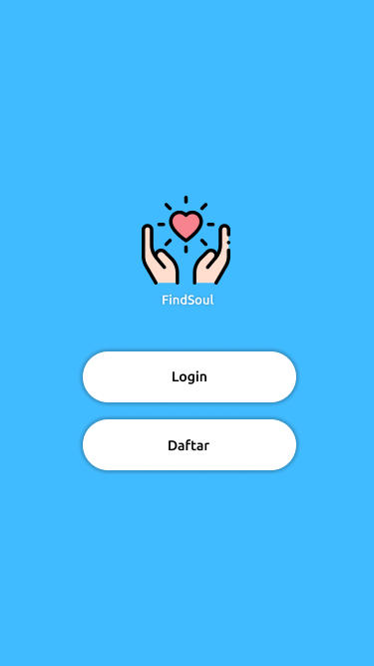

SplashScreen Welcome Page

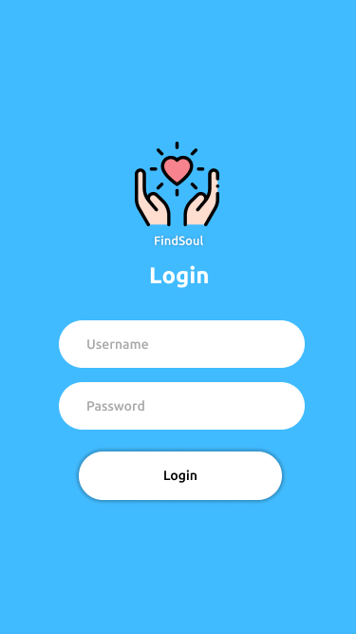 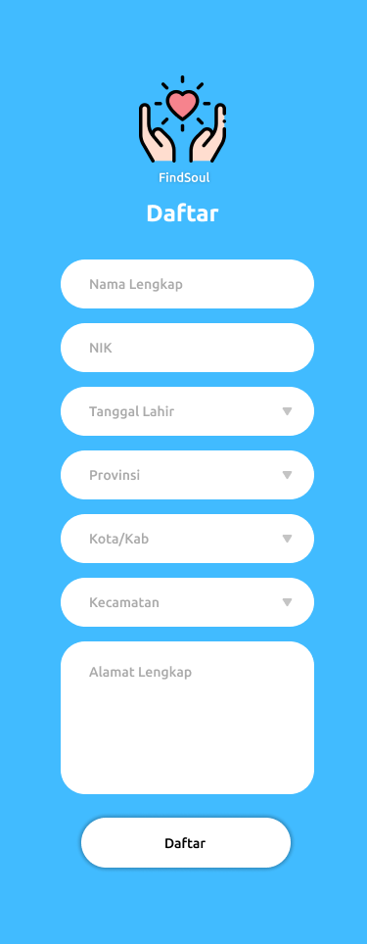

Login Page Daftar Page

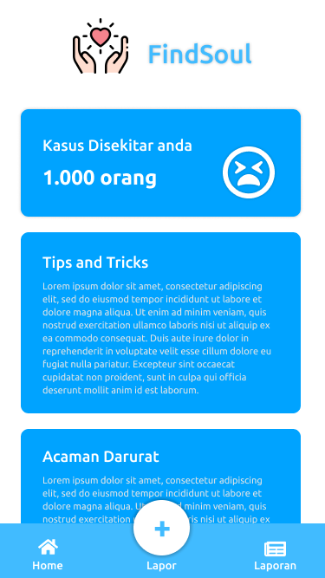 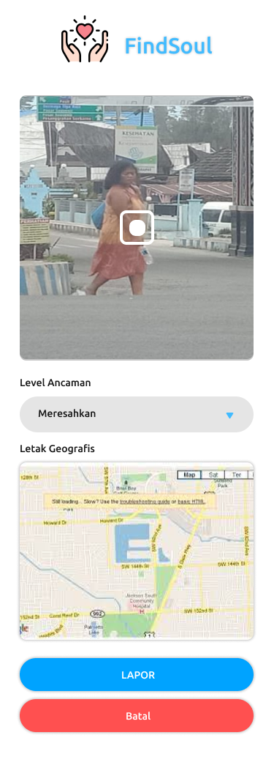

Home Page Lapor Page

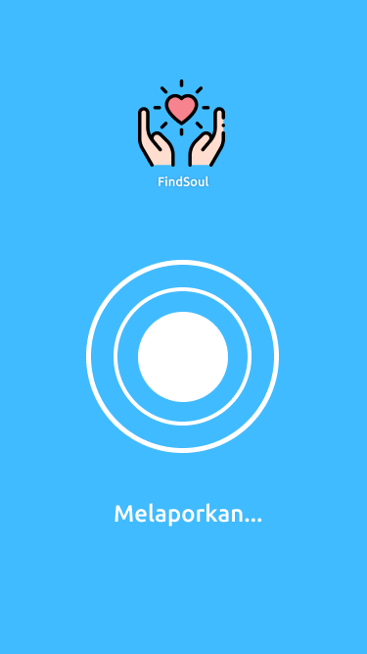 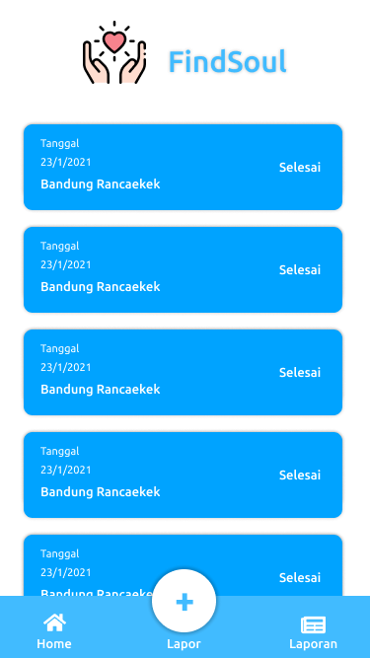

Proses Melaporkan Page Daftar Laporan Page

**Metode Racangan Aplikasi**

Metode yang kita pakai untuk merancang aplikasi ini adalah Agile untuk membangun proses pengerjaan yang dilakukan berulang oleh tim dimana aturan dan solusi yang disepakati dengan kolaborasi antar tim divisi secara terorganisir dan terstruktur, pertama kami akan Planning relebih dahulu mulai dari Bahasa yang digunakan, Algoritma, Alur Database dan Design Interface, lalu memulai Designing mulai dari divisi Front End dan Back End, lalu masuk ke Development merancang dan menjadikan dari design ke bentuk Koding, lalu masuk ketahap Testing dimana aplikasi akan di testing oleh tester jika ada kesalahan/Bug maka masuk ke tahap sebelumnnya lagi tahap development, lalu jika sudah tidak ada Bug maka masuk ke tahap Release dimana kita akan deploy ke publik untuk digunakan oleh user, jika sudah lalu ada Bug/Feedback dari user maka kita masuk tahap Feedback dan lanjut ke tahap Pertama dan selanjutnya sampai ke titik Release.

**Komponen TIOH**

1. **Technoware**

- Server

- ISP

- Komputer/Laptop

- Handphone

1. **Infoware**

- Data pribadi user (Nama, NIK, Username, Password, Tanggal Lahir, Domisili User

- Data statistik pelaporan

- Data analisis dari pemerintah tentang Sosial

1. **Organiware**

- Programmer (SDM)

- Designer (SDM)

- Management (SDM)

- User (Warga Indonesia)

- Kepolisian

- RSJ

- Satpol PP

- Pemerintah Daerah

1. **Humanware**

- User Warga

- Kepolisian

- Satpol PP

- RSJ

**Identifikasi Kebutuhan Funsional**

Kebutuhan yang diperlukan adalah, Designer, Programmer, Management, untuk mengelola kebutuhan Developement dan Planning, lalu Server, ISP, Tools Programmer untuk memenuhi kinerja Developer, Deploy local untuk testing dan Deploy untuk publik.